**1.校徽标准版样**

**软 件 学 院**

**实践环节报告**

**项目名称： 共享校园系统分析与设计**

**专 业： 软件工程（互联网应用与优化方向）**

**班 级： 软工互162**

**学 号： 201619160208**

**学生姓名： 卢自玲**

**指导教师： 贾晓辉**

**2018 年 11 月 28 日**

## 系统任务分配表

|  |  |  |  |  |  |
| --- | --- | --- | --- | --- | --- |
| 功能完成  小组成员 | 系统分析与设计 | 数据库分析与设计 | 界面设计 | 测试 | 共同完成：（1）需求分析、项目分析（2）系统E-R图的建立，（3）系统用例的汇总，（4）系统用例图描述（5）数据库表的建立 |
| 谢坤 | 1.上传需求信息  2.留言  3.发布公告4.举报  5.管理员处理举报  6.管理员处理留言反馈 | 共同完成 | 1. 登录2.注册   3.上传需求信息  4.留言  5.发布公告  6.主菜单 | 1.上传需求信息  2.留言3.发布公告4.举报  5.管理员处理举报6.管理员处理留言反馈 |
| 王梦华 | 1.编辑需求信息  2.关键词全文搜索3.管理员查看用户信息  4.系统自动统计接单数  5.系统自动屏蔽敏感词汇 |  | 1.编辑需求信息  2.关键词搜索3.管理员查看学生信息4.管理员查看需求信息  管理员查看订单信息6.管理员查看交易信息 | 1.编辑需求信息  2.关键词全文搜索3.管理员查看用户信息  4.系统自动统计接单数  5.系统自动屏蔽敏感词汇 |
| 卢自玲 | 1.用户修改密码  2.用户查看个人信息  3.用户评价接单者服务4.系统自动删除过期信息  5.系统自动推送需求信息  6.用户接单 | 供应商表 | 1.用户修改密码  2.用户查看需求草稿箱3.用户查看订单信息4.用户评价接单者服务5.用户查看个人信息 | 1.用户修改密码  2.用户查看个人信息  3.用户评价接单者服务4.系统自动删除过期信息  5.系统自动推送需求信息  6.用户接单 |

目录

系统任务分配表 2

第1章 项目分析 4

1.1 项目背景 4

**第2章 需求分析** 6

2.1需求获取 6

2.1.1 获取需求的方法 6

2.2需求获取过程描述 7

2.2.1起始 7

2.2.2获取 8

2.2.3细化 8

2.2.4协商 8

2.3需求结果整理 9

第3章 系统分析与设计 11

3.1系统功能分析 11

3.1.1项目初期功能简介 11

3.1.2用例图 12

3.1.3用例规约和顺序图 14

3.2系统结构分析 23

第4章 数据库的分析与设计 25

4.1数据库设计 25

4.2 E-R图 25

4.3关系模式 26

4.4表的设计 27

第5章 原型界面设计与测试 30

5.1原型界面 30

5.1.1修改密码 30

5.1.2评价接单者服务 30

5.1.3学生查看自己的订单信息 31

5.1.4学生查看个人信息 31

5.1.5学生评价服务 32

5.1.6学生查看需求草稿信息 32

5.2测试用例 33

5.2.1测试计划 33

5.2.2黑盒测试（功能测试） 34

第6章 总结 38

# 第1章 项目分析

## 1.1 项目背景

随着互联网网络时代的迅速发展，面对当前的网络大数据共享时代，网络需求共享也慢慢渗透到校园中，人们更愿意足不出户，少出门去享受服务，校园共享平台正给这部分学生提供方便，正适应了当前高速发展的网络共享时代。校园共享平台主要用来实现大学校内学生各种需求的共享，系统会有相关的需求信息分类，包括学习类，生活类，娱乐类，技术类等。学生通过在校园共享平台上，根据自己的需求类别去相关的窗口发布自己的需求，此需求应包括具体的需求内容，相关的利益报酬，以及要求的时间限制，和联系方式。而相关的对此需求感兴趣、或有能力解决这个需求的同学，能通过接单的形式去回复对方的需求。用户接单时，点击接单按钮，系统会自动生成一个订单编号保存到数据库中，同时会记录此人的各种身份信息，并限制在规定的时间内完成交易，否则取消订单，凡是接单后没有完成交易的系统会记录此用户的信誉度，规定每个用户共拥有多少信誉度，违反一次会扣除一次的信誉积分。接单用户可以根据发布需求的用户留下的相关联系方式，和客户沟通相关的需求细则，当然联系方式在用户接单后才能获取。系统使用者要进行相关的身份验证，采取实名制注册，用户在注册自己的身份信息时，会要求用户填写自己的各种能力，以便日后为不同用户推送不同的需求信息。系统界面会推送最新的需求信息，系统会根据此用户发布的时间，规定多少天内此需求没有被接单，系统会自动删除此条需求。凡是交易过的需求，系统会要求被接单者发布相关的反馈信息，以便进行用户的信誉管理。

我们的主要使用对象是在校大学生，经过在许多大学的初步观察,发现许多学生因各种自身能力原因不能得以解决的生活、学习、娱乐、技术等各类问题多种多样，涉及范围广泛,学生的需求希望得到迫切解决。所以此平台能提供一个方便又实际的平台，此平台能切实的解决学生们的各种问题，包括生活上某种紧急的事，自己当时解决不了的事，以及自己不想去做的事，例如买早餐，跑腿帮别人购物，还有自己想找家教的，让别人帮助自己辅导的需求，都可以放到平台上。学生会愿意花少量的钱，少量的精力，方便的形式去解决自己的问题。学生们在相关的利益回报协商下能对不同的需求做出解决，从而实现双方的利益共享，为学生的生活提供方便，也能通过自己的能力去获得相应的报酬，也为勤工俭学的学生也提供了一个很好的平台。这种渠道不仅给学生带来极大的便利，也节约了成本，相信大家都会选择最便捷最迅速的方式去解决自己的问题。随着校园学生的需求的多元化，多样化，学生需求的日益增长，该系统会为广大学生的生活、学习等提供最大方便，应用前景也是很广阔的。并且在许多学校已经发现学生已经很广泛的应用这种解决问题的方式了，只是在相关的QQ，微信等群里，使用的平台并不具体，不广阔。面对这种生活中存在的现实问题，开发一款需求平台是很必要的，系统的应用前景从目前看是可观的。

# 第2章 需求分析

## 2.1需求获取

### 2.1.1 获取需求的方法

（1）研讨会议

我们小组成员针对共享校园系统开展了一次研讨会议，下面我会介绍一下我们小组的讨论情况：

时间:10月6日

地点:自习室

（2）内容:

组长:从对大学生的日常生活了解中，我们发现有很大一部分同学对于自己的某些需求，也就是自己的一些问题，会在微信，QQ等平台上征集想去做的同学，并给以相应的报酬，当然我自己也去做过这种事，去群里发布自己的一些问题，想要找一个能解决此类问题的人。如果找到了能解决自己问题的人，会很开心。

成员1:是的。我发现这种现象是挺普遍的，尤其是在校大学生，他们利用手机端，在各种社交平台上发布自己的需求，我们发现同学在这方面的需求挺大的。那么我们的系统也是为了给同学提供一个统一的平台，由于当前互联网的发展，网络平台让同学们的需求传播的更广泛，更迅速。所以在这方面，我们要满足在校大学生用户的一种需求。

成员2:那我们的系统主要是实现哪些功能呢？大家对于我们的系统有什么样的期望呢？

组长:我们的系统主要面对在校大学生，同学们可以在平台上发布自己的需求，由于同学们的需求多种多样，所以我们会对需求进行分类，同学们可以进入和自己相关的分类页面上去发布自己的需求。还可以针对对方的服务，态度做出评价，以便我们累计用户的好评度。

成员1:那么我们也会发现有些同学会在平台上发布一些不正当的需求和一些不健康的词汇，用户可以举报这种人，平台也要制定出一些规则，让用户在一定规则下使用该系统。针对这类问题，我们平台会针对刚开始使用的用户进行实名制认证，平台也会推出相应的信誉管理机制。

成员2:我觉得这是很重要的，平台的安全性和良好的环境也会吸引更多的用户。我同时还希望我们的软件系统能做更多的工作，比如我们可以根据用户平时接单的类型或当下被接单最多的需求类型，向这类用户推送最新的匹配需求信息，以避免用户错过自己想接的需求。

组长:很赞成这种做法。那么我们的用户如何接单呢？

成员1:这确实也是我们应该考虑的。出于对平台支付安全性的考虑，我们推崇线下支付，被接单者线下可以根据接单者对任务的完成情况来支付相关的费用。系统会在平台上显示出每个人的接单数，当然接单成功数也就是此用户的信誉度，会累计相应的积分，如果客户对用户做出良好的评价，也会加相应的积分。

成员2:对了，说到信誉度，我们能通过鼓励机制来实现支持这个平台的用户的一些利益。我们可以定期计算出所有用户的接单数，选出信誉积分最高的用户，评选出最佳用户之星。同时也能让别的用户知道此人的信誉度，增加别的用户对他的信任度，如果长期信誉积分都很高的话，我们会将这样的用户置为VIP用户，vip用户平台会给出一些额外的服务，比如给这类用户推送一些学习资料和一些优美的文章。也会承担一些此用户发布需求的部分费用。

组长:是啊，这样能提高我们用户的体验，只有用户体验好了，才会有更多的人使用户我们的系统。大家还有一些其他的需求吗？

成员1:我们可以提供全文搜索功能，在用户想接某种类型的单时，而信息量多不好找的时候，可以在搜索栏里搜索关键词，系统会根据根据该关键词搜索相应的需求类型，方便用户快速找到信息。

组长:大家对这个项目考虑的还是很全面的，谢谢大家的参与！

2.2需求获取过程描述

2.2.1起始

我们小组决定做这个项目时，是考虑到此项目的市场使用度，发现当今许多大学生热衷使用网络平台去解决自己的问题，在许多微信群，QQ群等社交平台上，我们发现大学生在里面发布自己的问题，需求，去寻求别人的帮助，并给予相应的报酬。并了解到大学生在方面有很大的需求，我们决出推出一款能解决此类问题的校园平台。

学生们使用该系统能将自己的需求和问题发布到平台上，基于当今互联网的快速发展，让信息传播的更快、更迅速。鉴于同学们的需求信息只能发布到自己的朋友圈、社交圈的缺点，我们开发一个系统的平台将同学们的需求信息放大，散播开，相应的也会有更多的解决措施，从而实现双方的利益共享。我们的平台主要面向在校大学生，主要以手机端为主，同学们能随时随地方便的使用该系统，同学们使用该系统能帮助他们解决各式各样的问题，还能促进同学们的交流，维护了用户们最切实的利益，所以我们想开发一款这种平台。

2.2.2获取

我们小组通过会议的形式讨论了此系统的各种细节，加上之前我们对大学生的一些访谈，以及交流，我们获取了大家的一些需求。同学们提出当今没有一个确定的平台去解决自己的问题，有时候自己不能及时解决的一些事情没有人去帮助做，错过了重要的事情。就是在一些群里发布，有很多人不知道自己当前的问题，以至于问题迟迟得不到解决。他们也迫切希望有这样的一个平台出现。

2.2.3细化

我们小组针对这些问题也提出了一些具体的需求，希望我们的平台有更多的软件工作和功能。平台的体验是非常重要的，所以我们会为一些长期支持我们平台工作的用户提供一些特殊的服务，会赠送他们一些代金券，以及一些学习资料书等等，以保留我们的长期用户。除此之外，我们平台会推出一些安全管理措施，保护用户的信息以及切身利益。用户可以举报一些不法分子，系统会及时处理这些举报。此系统我们主要在手机端上推出，以便用户能方便随时使用，打开手机，进入页面就能在相关的页面发布自己的需求问题，系统会将最新的需求信息推送到最显眼的地方，以防用户错过自己想接的单。系统提供全文搜索功能，用户能在搜索栏中，输入关键词，查询自己想接的需求类型，减少了与用户的查询时间和工作量。用户发布相关需求，而接单者接这个需求，能促进同学们之间的认识和了解，特别是做辅导。用户能随时发布一些对平台的反馈信息，我们会及时处理这些问题，并对系统做出改善。用户能通过自己的成功接单数，累计信誉积分，我们平台会定期评选出最佳用户之星，并给予相应的奖励。

2.2.4协商

经小组协商后，我们的系统主要推出以下功能，详细见用例图。

2.3需求结果整理

经过小组会议讨论的结果，我们总结出系统要具有的功能，对结果进行以下整理，如表2.1所示:

表2.1 需求整理

|  |  |  |  |
| --- | --- | --- | --- |
| 需求id | 功能需求 | 需求详细描述 | 需求权重 |
| 1 | 登录注册 | 用户管理员登录注册 | 重要 |
| 2 | 上传需求 | 用户上传需求信息 | 重要 |
| 3 | 发布反馈信息 | 用户发布对平台的反馈信息 | 中等,不是主要功能 |
| 4 | 评论 | 用户对接单者服务进行评价 | 重要 |
| 5 | 编辑需求信息 | 包括对需求信息的删除和修改，保存需求信息为草稿 | 重要功能 |
| 6 | 举报 | 举报相关用户 | 重要 |
| 7 | 关键词搜索 | 用户输入关键词需求进行搜索 | 重要 |
| 8 | 接单 | 用户可以根据自想要接的单，接别人发的需求 | 重要 |
| 9 | 发布公告 | 管理员发布相关公告 | 中等 |
| 10 | 推送需求信息 | 系统根据用户平时接的需求类型，系统推送相关的需求信息 | 重要 |
| 11 | 删除过期需求信息 | 系统自动删除过期需求信息 | 中等 |
| 12 | 屏蔽敏感词汇 | 系统自动统计敏感词汇 | 中等 |
| 13 | 查看个人信息 | 用户可以查看自己的个人信息，包括个人基本信息，接单信息，信誉度 | 重要 |
| 14 | 修改密码 | 用户在忘记自己密码时，可以进入修改密码界面，进行密码修改 | 重要 |
| 15 | 处理反馈 | 管理员针对用户发布的对平台的相关意见，及时处理平台上存在的一些问题 | 重要 |
| 16 | 处理举报 | 管理员针对用户举报的内容，及时处理举报内容 | 重要 |
| 17 | 查看用户信息 | 管理员可以查看用户的基本信息，用户发布的需求信息，用户的接单信息，用户的信誉度。 | 中等 |
| 18 | 统计用户的接单信息 | 系统自动统计用户的接单数，并保存 | 重要 |

## 

# 第3章 系统分析与设计

## 3.1系统功能分析

3.1.1项目初期功能简介

我们小组准备写一个共享校园系统，这个系统以”共享”为核心理念，希望共享理念更加具体的深入到当代大学生的生活中。

由需求分析可以得到以下系统应具备的具体功能，这些功能应该以方便学生们的生活和提高管理人员的工作效率为主，基本模块功能预计主要有以下几个方面：

对不同的角色（使用者）有不同的权限进入系统，可以有不同的对于商品的权限操作。

1. 学生（包括发布需求者和接单者）
2. 学生在使用该系统前，要注册学生信息，以便保证系统的安全性。
3. 学生在注册登录后，可以根据自己想要了解的需求内容，对需求信息进行关键词搜索，系统会自动检索关键词，为用户展现其想要的内容。
4. 学生在查到自己想要了解的内容时，如若对此条需求有接单需求，可以对需求进行接单操作，系统会自动保存并生成此条需求的订单信息，用户接单后可以在我的订单信息页查看自己的接单信息，如若确定接单，要进行确认订单操作，如若不想接的话，进行取消操作。如若用户在规定时间内没有确认订单信息的话，系统会取消该订单，并将此条信息重新放到需求页中。此操作针对接单者。
5. 学生在登录到系统后，如若想发布自己的需求，可以到相关的分类中，上传自己的需求信息，系统会将此需求保存，并会根据时间的先后顺序将需求信息呈现到需求页面中。此操作针对发布需求者。
6. 学生在发布需求后，如若对自己的需求编写的不具体的话，还可以对自己的需求信息进行修改，重新发布，刷新。如若想删除自己的本条信息，也可以到自己的需求页面中，删除此条需求。如若不想发布，只想暂时保存，可以将自己的需求信息保存为草稿。
7. 学生在自己的需求被接后，成功完成交易后，进行完成交易操作后，可以进行对接单者的评价操作。
8. 学生如若对系统有什么意见和更好的建议，可以到留言中心进行留言反馈。
9. 学生可以到相关页面查看自己的个人基本信息。
10. 学生对一些用户的不法行为可以进行举报。
11. 学生如若忘记密码，可以通过短信验证对密码进行修改。
12. 管理员针对学生的举报会及时处理。
13. 管理员会不时发布公告。
14. 管理员可以查看学生的个人信息，包括需求信息、订单信息、交易信息、发布的反馈信息等。
15. 系统会根据时间限制自动删除系统的过期需求信息，以保过多的不被接单的需求信息占用太多空间。
16. 系统会自动屏蔽一些敏感词汇。
17. 系统会根据该用户平时接单的需求类型，不定时推送相关的最新需求信息，以防学生错过想接的一些需求。
18. 系统会自动统计用户的接单数，以便为用户累计信誉积分。

3.1.2用例图

1、共享校园系统用例图

我们根据前面的需求分析阶段，经过小组讨论，以及对当今大学生的了解采访，针对学生、管理员、系统三个主要参与者，分析出其各有的一些功能，三个参与者的良好结合，共同形成一套完整的系统。通过前面的需求分析、需求功能整理、系统的功能分析等阶段，总结出系统要具有的以下功能，我们用用例图来展示系统的功能，系统用例图如图3.1所示:



图3.1系统用例图

2、个人负责的用例图

经过前面小组的合作分析，我们得出了系统的主要功能，和系统要开发的方向，分析了系统的具体细节，小组成员都对系统有了更深刻的了解。下面是我们小组合作分工，各自需要去完成、去落实的系统的具体功能，并对系统进行更具体的分析，挖掘，以及参与者之间的良好紧密结合。以下是我的分工任务，分析、完成学生的评价接单者服务、修改密码、接单、查看个人信息等功能，系统的自动删除过期需求信息、自动推送需求信息等功能，分工用例图如图3.2所示:



图3.2个人负责用例图

个人用例整理,如表3.1表所示:

表3.1个人用例表

|  |  |
| --- | --- |
| （1） | 评价接单者服务 |
| （2） | 修改密码 |
| （3） | 用户查看个人信息 |
| （4） | 接单 |
| （5） | 系统推送需求信息 |
| （6） | 系统删除需求信息 |

### 3.1.3用例规约和顺序图

针对各个参与者的功能，其都有具体的执行流程，下面我们用用例规约进一步来描述每个用例的具体的执行流程，以及该功能执行要具备的条件和一些异常处理情况，用顺序图更直观的展示每个用例的执行过程。

（1）“评价接单者服务”分析

用户在完成一个交易后，系统会显示评价窗口，用户能在评论页面中，针对接单者的服务进行评价，用户评价接单者服务用例规约如表3.2所示:

表3.2用户评价接单者用例规约

|  |  |
| --- | --- |
| 用例名称 | 评价接单者服务 |
| 用例描述 | 用户评价接单者服务的过程 |
| 参与者 | 发布需求的学生 |
| 前置条件 | 发布需求者和接单者完成交易后 |
| 后置条件 | 完成对接单者的评价 |
| 优先级 | 中 |
| 非功能需求 | 无 |
| 基本事件流 | （1）学生在向系统发出完成接单请求后；  （2）系统弹出评价窗口；  （3）学生输入自己想要评价的内容  （4）系统确认学生输入的评价信息无敏感词汇  （5）系统将所输入的评价信息存入接单者的数据库中，以便接单者查看 |
| 扩展事件流 | （1.）如果学生输入的评价信息有敏感信息，系统则自动屏蔽此类信息，并提醒学生修改或取消输入评价信息  （2.）学生如果选择取消输入，则结束用例，不做保存评价信息工作  （3.）学生如果选择修改评价信息，转到（4） |
| 涉众利益 | 让其他用户对该接单者有一个基本认识 |
| 使用频率 | 频率高 |
| 触发器 | 有利于接单者更好的解决客户的问题 |

顺序图分析:

经过对用例的分析，在评价接单者的服务时，需要先成功完成订单，发布需求者在完成跟接单者的交易时，用户可以完成对订单的确认，之后系统自动跳转到评价界面。由此可以得出一些类，订单页、评价页为边界类，实体类是发布需求者发布对接单者的评价信息，控制类是用户首先要完成订单请求。以下是用户评价接单者服务顺序图如图3.3所示:



图3.3评价顺序图

（2）“修改密码”分析

当学生登录系统时，常会有忘记密码的时候，以便用户正常登录系统，系统提供修改密码的功能，这样学生在忘记密码时，系统能及时帮助学生修改密码，学生进行密码修改的用例规约如表3.3所示:

表3.3修改密码用例规约

|  |  |
| --- | --- |
| 用例名称 | 修改密码 |
| 用例描述 | 学生忘记密码后重新修改密码的过程 |
| 参与者 | 系统注册后的学生用户 |
| 前置条件 | 登录时忘记密码 |
| 后置条件 | 学生成功修改密码 |
| 优先级 | 高 |
| 非功能需求 | 无 |
| 基本事件流 | （1）学生在向系统发出忘记密码请求后；  （2）系统显示修改密码页面，让学生输入修改密码信息  （3）学生输入修改密码的信息  （4）系统确认学生输入的两次密码一致  （5）系统将所输入的新的密码信息存储入档 |
| 扩展事件流 | （1.）如果学生输入的两次密码不一致，系统则提醒密码不一致，并要求学生重新修改输入，或取消修改  （2.）学生如果选择取消输修改，则结束用例，不做保存新的密码存储建档工作  （3.）学生如果选择修改密码信息，转到（4） |
| 使用频率 | 频率中等 |
| 触发器 | 用户登录忘记密码，没法正常登录 |
| 涉众利益 | 有利于用户正常登录 |

顺序图分析:

经过对用例的分析，用户在修改密码时，首先进入到登录页面，在用户忘记密码时，发出修改密码请求，系统跳转到修改密码页面，得出边界类是登录页和修改密码页，实体是用户修改密码，控制类是用户忘记密码。

顺序图如图3.4所示:



图3.4修改密码顺序图

（3）“用户查看个人信息”分析

学生可以查看自己的个人信息，包括自己的基本信息，接单信息，信誉度等信息，用户在想了解自己的信息时可以查看个人信息。

用户查看个人信息用例规约如表3.4所示:

表3.4用户查看个人信息用例规约

|  |  |
| --- | --- |
| 用例名称 | 查看个人信息 |
| 用例描述 | 用户查看个人信息的过程 |
| 参与者 | 学生用户 |
| 前置条件 | 用户登录系统 |
| 后置条件 | 学生成功查看自己的信息 |
| 优先级 | 高 |
| 非功能需求 | 无 |
| 基本事件流 | （1）学生在发出查看个人信息请求后；  （2）系统进行查看操作处理；  （3）系统会转到我的个人信息页面；  （4）学生进入个人信息页面；  （5）系统会显示相关的用户个人信息内容，基本信息，接单信息，需求信息，信誉度等。 |
| 扩展事件流 | 1. 系统出故障，无法正常显示内容； 2. 系统出现故障，显示的不是本人的信息。 |
| 使用频率 | 频率中等 |
| 触发器 | 用户对自己的个人信息有需求 |
| 涉众利益 | 用户能了解自己的基本信息 |

顺序图分析;

经对用例的分析，用户在查看个人信息时，首先要登录到系统页面中，用户发出查看个人信息请求时，系统跳转到个人信息页。由此可得出登录后的页面，个人信息页面是边界类，实体类是用户查看个人信息，控制类是用户登录后发出查看请求。顺序图如图3.5所示:



图3.5用户查看个人信息顺序图

（4）“接单”分析

学生能根据别人发的需求类型，再根据自己的能力，是否能解决对方的问题，如果觉得自己能解决对方的问题，并且对对方给出的报酬满意，可以接单。

在需求界面中，有自己喜欢的想要接的单，可以点击提交订单，系统会对用户的操作进行处理，提交订单成功。用户接单用例规约如表3.5所示:

表3.5接单用例规约

|  |  |
| --- | --- |
| 用例名称 | 接单 |
| 用例描述 | 用户对自己想接的单进行接单的过程 |
| 参与者 | 学生用户 |
| 前置条件 | 用户登录系统 |
| 后置条件 | 学生成功的接单 |
| 优先级 | 高 |
| 非功能需求 | 无 |
| 基本事件流 | （1）学生在发出接单请求后；  （2）系统进行接单操作处理；  （3）系统会转到接单页面；  （4）学生用户在接单页面进行接单；  （5）系统将用户的接单信息存库建档 |
| 扩展事件流 | （1）用户接单的时候，系统显示此单正在进行中，说明此单已经被接；  （2）用户接完单后，不想接了，用户可以在规定时间内内取消订单。 |
| 使用频率 | 频率高 |
| 触发器 | 用户想通过接单赚钱 |
| 涉众利益 | 提供一个挣钱的平台 |

顺序图分析:

经对用例的分析，可知用户在接自己想接的单时，首先要进入到相关的需求信息页面，查看自己想要接的需求的具体信息内容，如有欲望，用户可发出接单请求，系统会自动生成订单信息，将订单内容保存拿到订单页面中。由此得出，需求信息页面、订单页是边界类，成功接单是实体类，控制类是用户发出接单请求，系统会接收接单请求，生成订单信息。

用户接单顺序图如图3.6所示:



图3.6接单顺序图

经对接单系统顺序图的分析，我们可以得到订单类。

（5）“系统自动推送需求信息”分析

学生在开始注册自己信息时，会填写自己的相关能力，在需求的哪方面比较擅长，系统再根据该用户平时接单的需求类型，会实时为学生推送最新的此类型需求信息，以避免学生错过自己想接的需求。系统自动推送需求信息用例规约如表3.6所示:

表3.6系统自动推送需求信息用例规约

|  |  |
| --- | --- |
| 用例名称 | 自动推送需求信息 |
| 用例描述 | 系统自动为不同需求的用户推送需求的过程 |
| 参与者 | 系统 |
| 前置条件 | 学生在注册信息时填写自己对什么需求感兴趣 |
| 后置条件 | 系统成功向用户推送其感兴趣的需求 |
| 优先级 | 高 |
| 非功能需求 | 无 |
| 基本事件流 | （1）系统根据用户填写的自己感兴趣的需求  （2）系统检索最新的关于每个人的不同需求  （3）系统确认检索的每个用户的需求  （3）系统在不同用户的页面上推送相应的感兴趣的需求  （4）系统会实时更新每个用户的需求推送信息 |
| 扩展事件流 | （1.）如果系统出现实时推送信息的错误，系统显示恰当的错误信息 |

系统的功能我们用流程图来表示，流程图如图3.7所示:



图3.7系统自动推送需求信息流程图

（6）“系统自动删除过期需求信息”分析

系统会不断更新学生们上传的需求信息，平台不会保存过久的需求信息，系统会根据设置的时间段，删除过期的需求信息。系统自动删除过期需求信息用例规约如表3.7所示:

表3.7系统自动删除过期需求信息用例规约

|  |  |
| --- | --- |
| 用例名称 | 自动删除过期需求 |
| 用例描述 | 系统自动删除平台上过期的需求的过程 |
| 参与者 | 系统 |
| 前置条件 | 学生上传新的需求信息 |
| 后置条件 | 系统成功删除过期的需求信息 |
| 优先级 | 高 |
| 非功能需求 | 无 |
| 基本事件流 | （1）系统根据给出的需求时间限制  （2）系统检索哪些需求信息已经过期  （3）系统确认要删除的过期需求信息  （3）系统删除过期的需求信息  （4）系统更新新的需求信息 |
| 扩展事件流 | （1.）如果系统出现过期信息未删除的错误，系统显示恰当的错误信息  （2）系统管理员重新配置系统 |
| 涉众利益 | 过期的需求信息堆砌在页面中，占用内存，繁多 |
| 使用频率 | 高，实时删除过期需求 |
| 触发器 | 用户对系统的体验度，促使平台优化界面 |

系统的功能我们以流程图的形式展现出来，流程图如图3.8所示:



图3.8系统自动删除过期需求流程图

从对顺序图的分析，我们小组总结得出系统的一些类，如表3.8所示:

表3.8小组类汇总

|  |  |
| --- | --- |
| 序号 | 类名 |
| 1 | 学生类 |
| 2 | 订单类 |
| 3 | 需求信息类 |
| 4 | 管理员类 |
| 5 | 信誉类 |

3.2系统结构分析

分析类:

由3.1系统分析，系统用例规约与顺序图分析可以得出以下系统类图汇总，从系统类图中可以看出系统内边界类、控制类和实体类之间的相关关系如下表3.9所示：

|  |  |  |  |
| --- | --- | --- | --- |
| 用例序号 | 边界类 | 控制类 | 实体类 |
| UC-1 | 分类的需求信息界面 | 上传需求 | 成功 上传需求信息 |
| UC-2 | 需求界面 | 选择要接的需求 | 成功接单 |
| UC-3 | 完成交易界面 | 评价操作 | 成功上传评价信息 |
| UC-4 | 留言界面 | 上传留言信息 | 成功留言 |
| UC-5 | 举报界面 | 发布举报信息 | 成功举报 |
| UC-6 | 我的需求信息界面 | 对需求进行修改、删除、或将需求信息存为草稿 | 成功编辑需求信息 |
| UC-7 | 登录界面 | 修改密码 | 成功修改密码 |
| UC-9 | 查看个人信息 | 查看 | 成功查看 |
| UC-10 | 个人登录界面 | 发布公告 | 成功上传公告信息 |
| UC-11 | 个人登录界面 | 查看举报 | 处理举报 |
| UC-12 | 管理界面 | 查看用户信息 | 成功查看 |

表3.9分析类图汇总

由对顺序图的分析，我们得出一些边界类、实体类、控制类。由这些类我们总结出系统的具体类如下:

1. 学生类：属性包括id，姓名，性别，学生类能够进行的操作有注册和登录系统、修改密码、评论接单者服务、上传需求信息、编辑需求信息、接单、上传反馈信息、关键词搜索、查看个人信息、留言。
2. 需求信息类：属性包括需求id，内容，类型，学生能够上传需求，查看需求，编辑需求。
3. 订单类：属性包括订单id，时间，订单数量，能够进行生成创建订单，查看订单，查看订单详情，自动删除订单的操作。
4. 管理员类：属性包括用户id，用户名，密码，管理员主要是维护系统的作用，处理举报，处理留言信息，查询用户信息，包括其发布的需求信息，订单信息，个人基本信息，发布公告等的操作。
5. 信誉类：属性包括信誉度。根据学生的订单来累计信誉积分。

系统类图如下图3.9所示:



图3.9系统类图

# 第4章 数据库的分析与设计

## 4.1数据库设计

本系统的数据库设计采用基于E-R模型的数据库设计方法。首先，根据调研结果分析系统中存在哪些实体，并确定各实体的属性，再找出各实体间的联系，确定各联系的派生属性，最后按照数据库设计原则产生本系统的所有数据库结构并优化。本系统中存在的实体有：学生，需求，订单，管理员、信誉，各实体都有自己相应的属性，其中“学生”实体和“需求”实体之间存在“查询”“接单”“发布”关系，这种联系为多对多的联系；“学生”实体和“订单”实体之间存在“提交”关系，这种联系为一对多的联系；“订单”实体和“需求”实体之间存在“依赖”关系，这种联系为多对多的联系；“管理员”实体和“学生”实体之间存在“管理”关系，这种联系为一对多的联系；“学生”实体和“信誉”实体之间存在“包含”关系，这种联系为一对一的联系。

## 4.2 E-R图

1. R方法是“实体-联系方法”（Entity-Relationship Approach）的简称。是一种描述概念结构模型的方法。具体方法是用矩形表示实体，用椭圆表示属性，并用直线将两者连接起来；用菱形表示实体和实体之间的联系，并用直线将有关实体型连接起来，E-R图就是这样一种图形。系统E-R图如图4.1所示:

账号号

时间号

姓名号

账号号

上传号

内容号

反馈表

需求信息表

密码号

账号号

需求id号

时间号

内容号

管理员

公告号

订单表

学生表

信誉表

账号号

性别号

姓名号

信誉度号

姓名号

账号号

电话号

密码号

订单时间

需求id号

订单数号

订单号号

账号号

上传

接单

管理

发布

订单评价

图4.1系统E-R图

4.3关系模式

共享校园系统的数据库关系模式如下：  
 1、学生与订单1:n  
 学生（学生id、用户名、密码、性别、联系电话）  
 订单（订单id、订单时间、订单数、接单人id、需求id、订单状态、订单评价）

外码：接单人id  
 2、订单与需求m:n  
 订单（订单id、订单时间、订单数、接单人id、需求id、订单状态、订单评价）

外码：接单人id  
 需求（需求id、需求内容、需求发布时间、学生id、需求草稿）

外码：学生id  
 3、学生与需求m:n  
 学生（学生id、学生姓名、密码、性别、联系电话）  
 需求（需求id、需求内容、需求发布时间、学生id、需求草稿）

外码：学生id

4、管理员与学生1:n

学生（学生id、学生姓名、密码、性别、联系电话）

管理员（管理员id、密码、公告信息）

5、学生与信誉1:1

学生（学生id、学生姓名、密码、性别、联系电话）

信誉（学生id、信誉度、姓名）

6、学生与反馈m:n

学生（学生id、用户名、密码、性别、联系电话）

反馈（学生id、时间、内容、姓名）

4.4表的设计

学生信息包括的数据有：

学生id（stu_id），用户名（stu_name），密码（stu_pwd），性别（stu_sex），联系电话（stu_telephone）。如表4.1所示:

表4.1用户信息表

|  |  |  |  |
| --- | --- | --- | --- |
| 列名 | 数据类型 | 约束 | 是否允许为空 |
| stu_id | int | primary key | 否 |
| stu_name | varchar |  | 是 |
| stu_pwd | varchar |  | 是 |
| stu_sex | varchar |  | 是 |
| stu_telephone | varchar |  | 是 |

需求信息包括的数据有：

需求id，学生id，需求内容，需求发布时间、需求草稿。需求信息表如表4.2所示:

表4.2需求信息表

|  |  |  |  |
| --- | --- | --- | --- |
| 列名 | 数据类型 | 约束 | 是否允许为空 |
| xuqiu_id | int | primary key | 否 |
| stu_id | int | foreign Key | 是 |
| xuqiu_neirong | varchar |  | 是 |
| xuqiu_time | date |  | 是 |
| xuqiu_caogao | varchar |  | 是 |

订单信息包括的数据有:

订单id，学生id，需求内容，订单时间，订单数，订单评价，订单状态。订单信息表如表4.3所示:

表4.3订单信息表

|  |  |  |  |
| --- | --- | --- | --- |
| 列名 | 数据类型 | 约束 | 是否允许为空 |
| dingdan_id | int | primary key | 否 |
| stu_id | int | foreign Key | 是 |
| xuqiu_neirong | varchar |  | 是 |
| dingdan_time | date |  | 是 |
| dingdan_amount | varchar |  | 是 |
| dingdan_comment | varchar |  | 是 |
| dingdan_state | varchar |  | 是 |

信誉信息包括的数据有:

学生id，学生姓名、信誉度。信誉信息表如表4.4所示:

表4.4信誉信息表

|  |  |  |  |
| --- | --- | --- | --- |
| 列名 | 数据类型 | 约束 | 是否允许为空 |
| stu_id | int | primary key | 否 |
| xinyu_amount | varchar |  | 是 |
| stu_name | varchar |  | 是 |

管理员信息包括的数据有:

管理员id，密码，公告信息。管理员信息表如表4.5所示:

表4.5管理员信息表

|  |  |  |  |
| --- | --- | --- | --- |
| 列名 | 数据类型 | 约束 | 是否允许为空 |
| manager_id | int | primary key | 否 |
| manager_pwd | varchar |  | 是 |
| gonggao | varchar |  | 是 |

反馈信息包括的数据有:

学生id，姓名，内容、时间。反馈信息表如表4.6所示:

表4.6反馈信息表

|  |  |  |  |
| --- | --- | --- | --- |
| 列名 | 数据类型 | 约束 | 是否允许为空 |
| stu_id | int | primary key | 否 |
| stu_name | varchar |  | 是 |
| fankui_neirong | varchar |  | 是 |
| fankui_time | date |  | 是 |

# 第5章 原型界面设计与测试

5.1原型界面

[界面设计](http://baike.baidu.com/view/119481.htm" \t "http://baike.baidu.com/_blank)是人与机器之间传递和交换信息的媒介，[FaceUI](http://baike.baidu.com/view/9233249.htm" \t "http://baike.baidu.com/_blank)称包括硬件界面和[软件界面](http://baike.baidu.com/view/43207.htm" \t "http://baike.baidu.com/_blank)，是[计算机科学](http://baike.baidu.com/subview/92404/5815703.htm" \t "http://baike.baidu.com/_blank)与[心理学](http://baike.baidu.com/view/4268.htm" \t "http://baike.baidu.com/_blank)、[设计艺术学](http://baike.baidu.com/view/668632.htm" \t "http://baike.baidu.com/_blank)、[认知科学](http://baike.baidu.com/view/121380.htm" \t "http://baike.baidu.com/_blank)和[人机工程学](http://baike.baidu.com/subview/46875/5122367.htm" \t "http://baike.baidu.com/_blank)的交叉研究领域。近年来，随着信息技术与计算机技术的迅速发展，[网络技术](http://baike.baidu.com/view/25363.htm" \t "http://baike.baidu.com/_blank)的突飞猛进，[人机界面设计](http://baike.baidu.com/view/777388.htm" \t "http://baike.baidu.com/_blank)和开发已成为国际计算机界和设计界最为活跃的研究方向之一。

界面设计是软件中必不可少的一部分，就像一个人的脸面一样，没有好的用户体验界面，设计的软件就难以令客户体验上手和使用，所以设计好的界面也是软件工程中非常重要的一部分，只有将界面设计的简洁，美观，用户易于上手体验，这样的软件才更易于推广和使用。

5.1.1修改密码

在学生用例登录的基础上分析出，用户在登录时会有忘记密码的可能性，所以设计出用户的修改密码界面，用户在自己忘记密码时可以通过修改密码来重置密码，原型界面如图5.1所示:

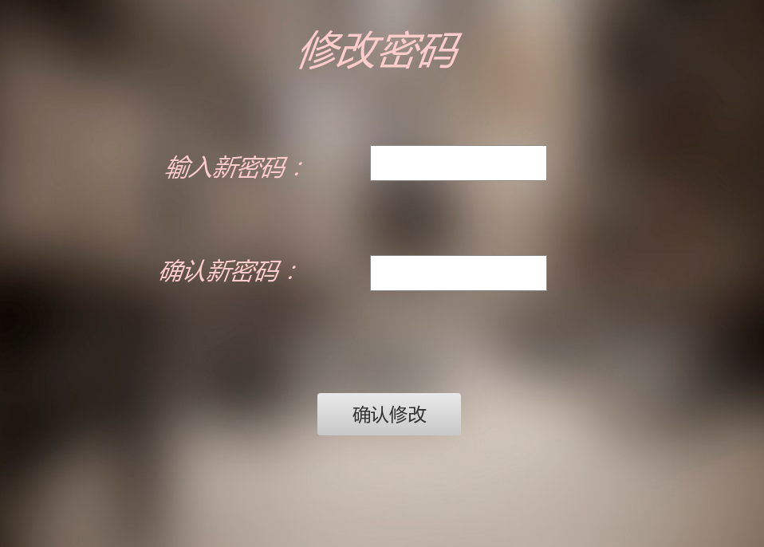

图5.1修改密码原型界面

5.1.2评价接单者服务

在学生用例接单的基础上分析出，在完成交易后，用户要有能对接单者服务进行评价的页面，发布需求者在自己的需求被接后，可以在完成订单后针对接单者的服务，进行评价，评价接单者服务的原型界面如图5.2所示:

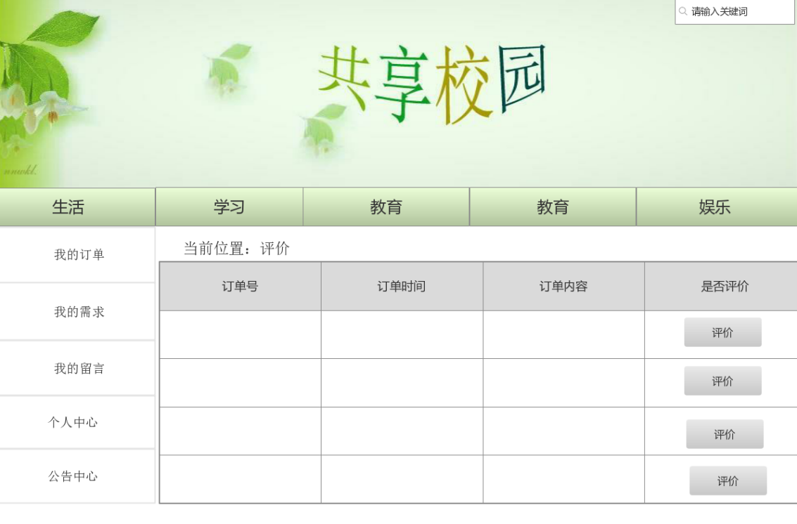

图5.2评价页面原型界面图

5.1.3学生查看自己的订单信息

在学生用例查看个人信息的基础上分析出，学生要有能查看个人各项信息的页面，包括订单信息，所以要设计出学生查看个人订单的页面。在接单后，系统自动生成订单信息，学生可以到我的订单页面查看订单信息，学生查看自己的订单信息的原型界面图如图5.3所示:

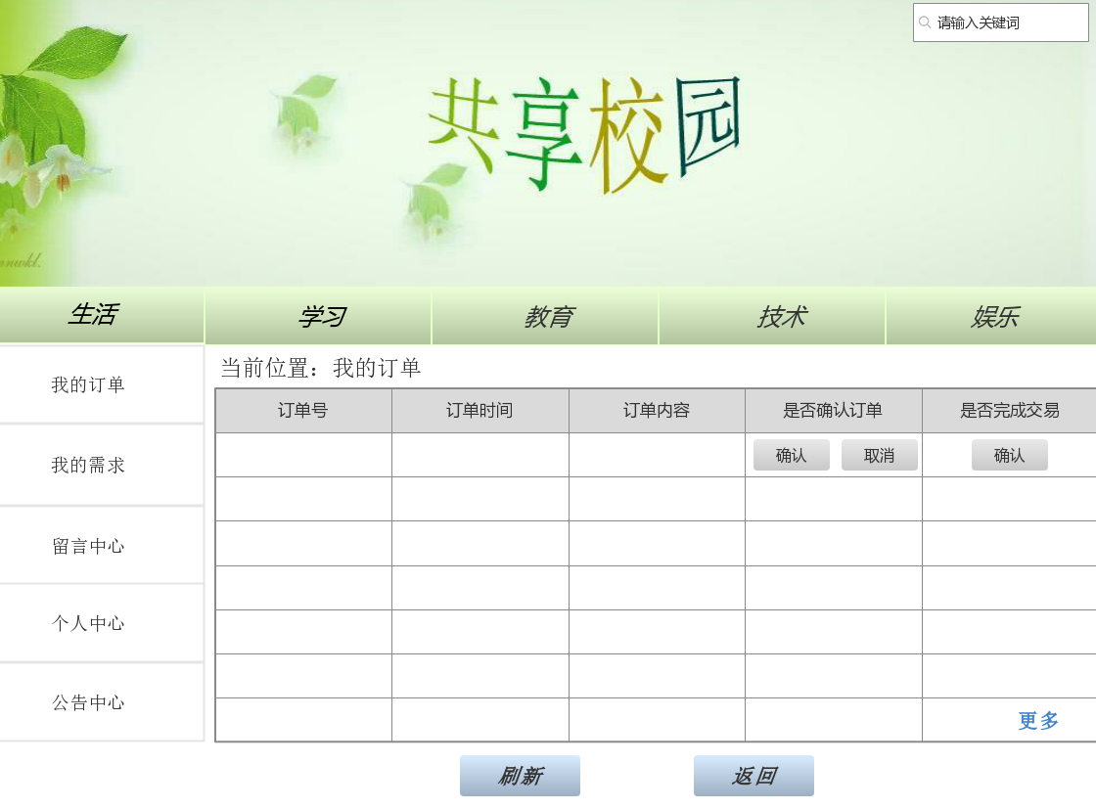

图5.3查看订单信息原型界面图

5.1.4用户查看个人信息

在用例学生查看个人信息基础上分析出用户应该要有查看自己个人信息的需求，所以设计出用户个人中心页。其原型界面图如图5.4所示：

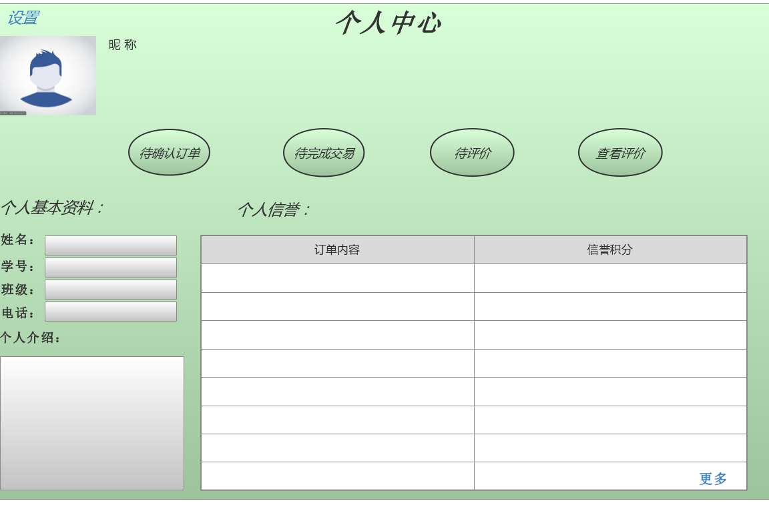

图5.4用户个人信息原型界面图

5.1.5学生评价服务

在学生接单用例的基础分析出，在完成交易后，学生要有能评价接单者服务的页面，所以设计出评价页面的原型界面图如图5.5所示;

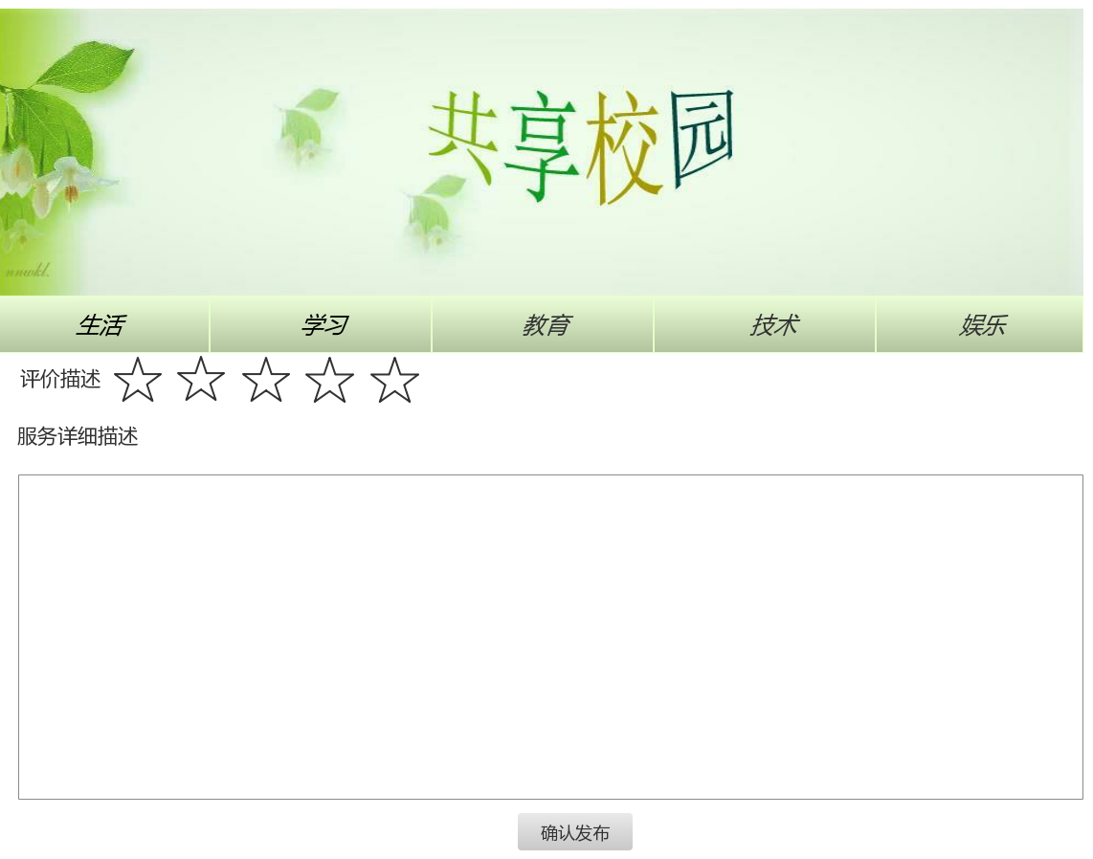

图5.5学生评价服务原型界面图

5.1.6学生查看草稿箱

在学生编辑需求用例的基础上分析出，学生要有自己的草稿箱，以便用户查看自己为发布的需求，学生如若不想把当下写的需求发布，可以存为草稿，学生查看草稿箱的原型界面图如图5.6所示:

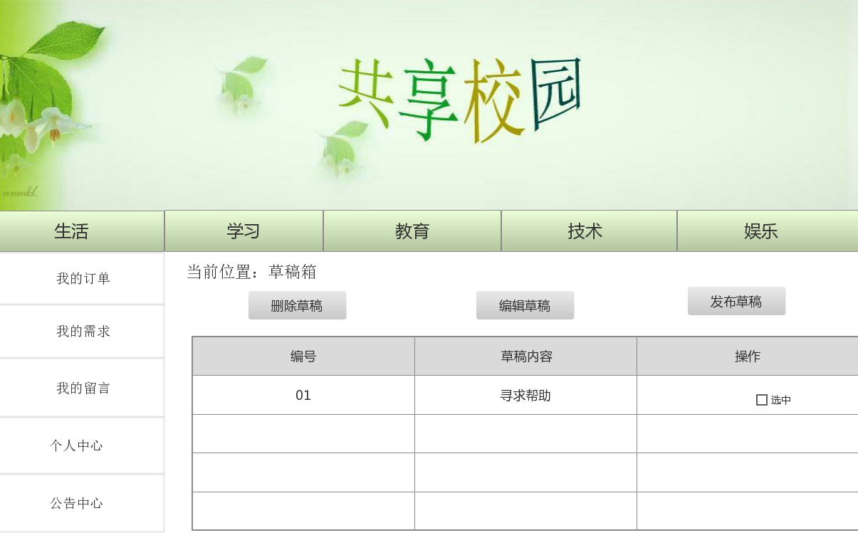

图5.6学生查看草稿箱原型界面图

5.2测试用例

本系统处于前期开发阶段有很多不足之处，很多不成熟的地方，我们会努力改进。本章介绍本系统测试计划部分。

5.2.1测试计划

本系统的测试计划如下：

1、产品简介

本次开发是共享校园系统的初次开发，共享校园系统是方便大学校园的同学包括学习，生活，等同学们相对迫切的需求。包括编辑需求信息；管理员的查看用户信息，系统的自动屏蔽敏感词汇，自动统计用户接单数等十几个功能。在日后的开发过程中，会根据实际情况做相应的调整。

2、范围

由于系统用例的负责人不同，每个人有不同的范围，下面是我个人的分配用例：

修改密码

接单服务

用户查看个人信息

评价接单者服务、评论

系统自动删除过期需求信息

系统自动推送需求信息

3、限制条件

本测试计划受限于产品开发人员提交测试的内容和时间的事实。根据开发人员提交模块的实际情况，本计划会做出相应修改。

4、测试目标

通过测试，达到以下目标：

（1）测试已实现的产品是否达到设计的要求，包括：各个功能点是否已实现，业务流程是否正确。

（2）产品规定的操作和运作稳定。

（3）Bug数和缺陷率控制在可接收的范围之内。

5、资源

（1）测试服务器

稳定的测试服务器

（2）人员

测试审核人员一名，测试实施人员4名。

6、工具

自动化测试工具待定。

7、编号规则

与本测试计划相关的编号规则如下：

测试用例中的编号，功能名+界面名（每一个字第一个汉语拼音大写）

例如：修改密码

XGMM

8、测试种类

根据目前情况，计划完成以下类型测试

功能测试

5.2.2黑盒测试（功能测试）

系统能按照设计要求实现各模块的各个功能，数据应完整，界面美观，操作方便。

（1）界面测试

界面是否符合设计要求？

界面的UI是否美观，实用？

（2）数据项测试

字母数字数据项是否能够正确回显，并输入到系统中？

图形模式的数据项（如滑动条）是否正常工作？

是否能识别非法数据？

数据输入消息是否可理解？

（3）测试用例

用例用户修改密码情况如表5.1所示：

表5.用户修改密码测试情况表

|  |  |  |  |
| --- | --- | --- | --- |
| 编号 | 测试对象 | 测试数据 | 测试结果 |
| XGMM | 修改密码 | 正确的数据 | 系统正确响应修改密码请求，并正确保存用户新的密码信息。 |
| 错误的数据  （如修改的密码和以前一样） | 系统经过转化，推算，尽量保存用户修改的密码信息。 |

用例用户评论服务情况如表5.2所示：

表5.2用户评论服务测试情况表

|  |  |  |  |
| --- | --- | --- | --- |
| 编号 | 测试对象 | 测试数据 | 测试结果 |
| PLFW | 评论服务 | 正确的数据 | 用户成功上传评论信息，系统成功保存用户的评论信息。 |
| 空白的数据  （如用户没有输入评论信息） | 系统经过转化，推算，提醒用户空白信息错误。 |

用例用户查看个人信息测试情况如表5.3所示：

表5.3用户查看个人信息测试情况表

|  |  |  |  |
| --- | --- | --- | --- |
| 编号 | 测试对象 | 测试数据 | 测试结果 |
| CKGRXX | 用户查看个人信息 | 正确的数据 | 系统正确显示用户个人信息，用户查看到正确的个人信息。 |
| 错误的请求  （如用户请求的是别的服务） | 用户要重新请求自己需要的服务。 |

用例用户接单情况如表5.4所示：

表5.4用户接单测试情况表

|  |  |  |  |
| --- | --- | --- | --- |
| 编号 | 测试对象 | 测试数据 | 测试结果 |
| JD | 用户接单 | 正确的数据 | 用户请求接单，系统正确响应，保存用户的接单信息。 |
| 重复的接单  （当一个订单被接过后，此条需求信息不能再次被接。） | 当接单时间没有在规定时间内完成时，系统会自动取消此订单，别的用户可以对此条需求进行再次接单。 |

用例系统自动删除过期需求信息测试情况如表5.5所示：

表5.5系统自动删除过期需求信息测试情况表

|  |  |  |  |
| --- | --- | --- | --- |
| 编号 | 测试对象 | 测试数据 | 测试结果 |
| ZDSCGQXX  ZDSCGQXX | 系统自动删除过期需求信息  系统自动删除过期需求信息 | 正确的数据 | 系统根据需求信息时间，成功自动删除一些过期的需求信息。 |
| 非法的数据  （如系统没有成功记录需求信息的正确发布时间，删除掉了一一些新发布的需求或没有删除一些该有过期的需求） | 系统经过不断的维护，使系统不断的完善，从而成功记录需求信息的发布时间。 |

用例系统自动推送需求信息情况如表5.6所示：

表5.6系统自动推送需求信息测试情况表

|  |  |  |  |
| --- | --- | --- | --- |
| 编号 | 测试对象 | 测试数据 | 测试结果 |
| ZDTSXQXX | 系统自动推送需求信息 | 正确的数据 | 系统根据平时此用户接单的类型，成功向用户推送最新的且跟平时接单的类型一样的需求信息。 |
| 错误的推送  （如系统判断错误，推送的是一些无关或错误的需求信息，或没有检测出要推的需求信息） | 系统经过不断的维护，使系统不断的完善，使推送功能更加完善。 |

# 

# 第6章 总结

经过这段时间对软件工程课的学习，我收获到许多，好的不好的都有。

软件工程课，改变了原先我对编程的看法，原来它并不是简单的敲代码，打程序。它是一个从形象到具体、从分析到实践、从部分到整体的一步步分析出来，系统起来，并不断去完善的工程。原先我们对一个软件项目的局限理解是，怎么完成代码的编辑，如何解决代码中出现的错误，对于平时课题报告的编写也是应付的去完成，没有想到是如此一个复杂，又细致的过程，所以对于一些图的绘画、项目的体系结构分析、报告的完整性编写等很是陌生，基本上都是从头开始学习如何去使用一些相关软件，了解到完成软件工程项目的详细步骤，在这个过程中学习到的独立学习摸索的精神，软件工程项目是一门需要具体去做分析的课，如果你不是对自己的项目分析的特别具体，透彻的话，往后的工程是完成不了的，所以这个过程教会了我细心，耐心去分析问题的精神。同时，一个项目的完成离不开一个团队的合作分工，一个项目的工程量是巨大的，靠一个人完成是不现实的。本次软件工程的完成，我们小组一起讨论，分工完成，减轻了负担，也让工程项目完成的更加顺利。

当然在整个软件项目工程的完成中也出现了不少问题和困难，首先对我自己来说，学习这种理工类的专业就比较困难，这学期的专业课很多，而且比较难，平时学习任务比较重，加之最近在准备考研，所以时间分配的不太合理，导致一些工作没法按时完成，软件工程项目不是一时半会能完成的工作，需要分析，需要一步步去了解，学习，还需要小组成员的讨论分析，有时候大家时间还凑不到一块去，这学期感觉在软件工程课中花了很多时间，觉得任务太重，而且还有好多知识不太熟悉，学习进度太快，所以作业做起来不太顺利。还有就是对于软件工程课中出现的一些名词还不是特别明白，只知道做这类题的一种框架，不明白到底什么意思，怎么灵活去应用。这是我在这门课中遇到的一些问题，希望自己以后有时间还是要去解决这些问题。

对于我们的任课老师，我想说的是老师很负责，但有时太过于严苛，对作业要求很严格，并不是糊弄糊弄就能过去的，希望老师以后稍微降低一下要求，对学生来说一下学习这么多的专业课知识会很吃力，至少我是吃力的。但也不能说自己尽了全力，因为有时老师上课也没能好好听讲，总是跑神，想去做别的事，所以归根到底还是自己的问题，做什么事没有尽全力去做。希望自己在以后的学习中能不断取改掉自己的问题，因为迟早以后自己是要参加工作的，有些不懂的问题还是要及时解决的，所以自主学习能力很重要，自己解决问题的能力也很重要，这都是在学习的过程中去不断去摸索学习的，不能等到以后需要的时候再去解决。例如在画原型图的时候，我想着不那么麻烦，就用以前写代码的软件去画，但觉的海德写代码，很麻烦，所以上网搜了一下，看到网上说可以用Process on画，当时不想再去学习怎么再去使用一个新的软件，觉得肯定很难，还要画很多页面，心理是抵触的，所以放了两天，到了第三天还是自己动手去画了，刚开始画的时候觉得是不是自己得找个人指导一下，因为有些控件只是拉上去，但并没有任何效果，找了半天自己摸索出怎么给控件添加效果，滑到最后一个页面时，发现自己很熟练的掌握了这个软件，还会画了自己觉得不错的页面，突然自己很有成就感，觉得好像很多事并没有那么难，只要认真去对待。过了一天，看见室友在画图，问了他用的什么软件，他用的是xiaopiu,看了一下这个软件，发现里面有很多漂亮的架构和页面，功能也很多，做出来的页面效果很好看，很高大上，于是自己摸索了一下，发现了更好的东西，觉得自己又知道了更多，学习到的东西以后会有用，就很开心，以后碰到新的东西也愿意去学习了，不会去怕新的东西了。所以这门课对我来说，学习到的东西还是很多的，希望自己在以后的学习工作中，遇到问题时能独立去解决问题，不会去怕，这个过程会让自己学习到更多。